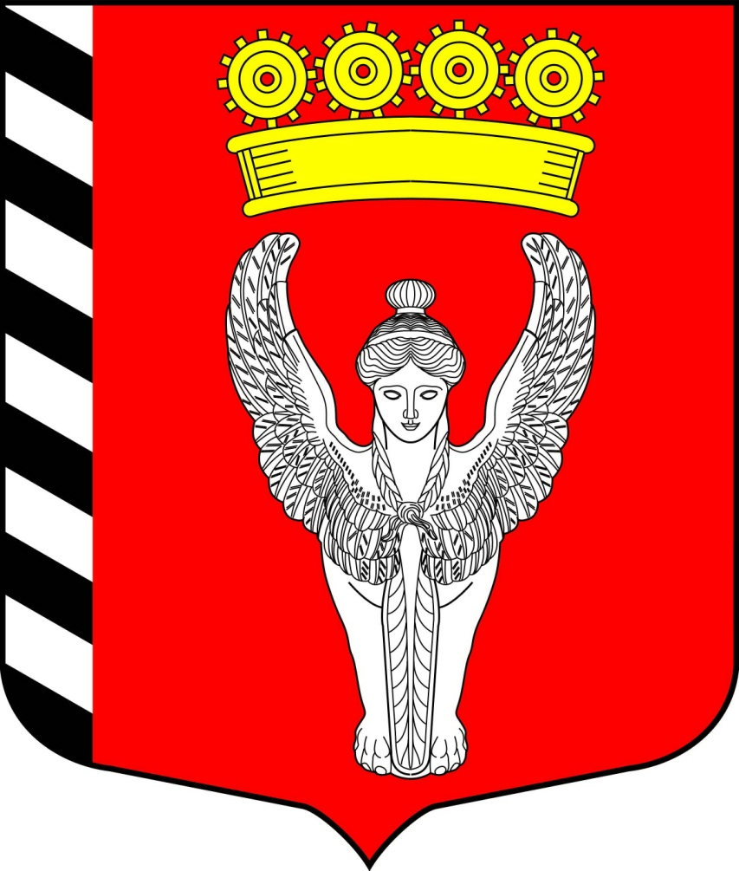
Муниципальный совет
7 внутригородского муниципального образования
созыв города федерального значения Санкт-Петербурга муниципальный округ Невская застава
2024г.-2029г. (Муниципальный совет МО Невская застава)
____________________________________________________________________________________

РЕШЕНИЕ
09 октября 2025 г. N 05/17
г. Санкт-Петербург

О структуре органов местного самоуправления внутригородского муниципального образования города федерального значения Санкт-Петербурга муниципальный округ Невская застава
В соответствии с Законом Санкт-Петербурга от 23.09.2009 года № 420-79 «Об организации местного самоуправления в Санкт-Петербурге», Уставом внутригородского муниципального образования города федерального значения Санкт-Петербурга муниципальный округ Невская застава, Муниципальный совет муниципального образования города федерального значения Санкт-Петербурга муниципальный округ Невская застава,

РЕШИЛ:

- Утвердить прилагаемые к настоящему Решению:
- структуру Муниципального совета внутригородского муниципального образования города федерального значения Санкт-Петербурга муниципальный округ Невская застава; (приложение № 1)
- структуру Местной администрации внутригородского муниципального образования города федерального значения Санкт-Петербурга муниципальный округ Невская застава.
- Настоящее решение вступает в силу с 01.01.2026 года. (приложение № 2)
- Со дня вступления в силу настоящего решения считать утратившими силу решение муниципального совета МО Невская застава от 28.10.2024 N 04/12 «О структуре и общей численности штата работников органов местного самоуправления внутригородского муниципального образования города федерального значения Санкт-Петербурга муниципальный округ Невская застава на 2025 год»,
- Контроль за исполнением настоящего Решения возложить на главу муниципального образования Киреенко А.М.

Глава муниципального образования А.М. Киреенко

Приложение № 2
к Решению муниципального совета
МО Невская застава
от 09.10.2025 г. N 05/17

Структура
Местной администрации внутригородского муниципального образования
города федерального значения Санкт-Петербурга муниципальный округ Невская застава

Глава местной администрации внутригородского муниципального образования
города федерального значения Санкт-Петербурга муниципальный округ Невская застава

отдел опеки и попечительства

организационно - правовой отдел

отдел благоустройства

заместитель Главы местной администрации

заместитель
Главы местной администрации - главный бухгалтер

финансово - экономический отдел
Приложение № 1
к Решению муниципального совета
МО Невская застава
от 09.10.2025 г. N 05/17

Структура
Муниципального совета внутригородского муниципального образования
города федерального значения Санкт-Петербурга муниципальный округ Невская застава

Глава внутригородского муниципального образования города федерального значения Санкт-Петербурга муниципальный округ Невская застава

Аппарат муниципального совета

